Министерство науки и высшего образования и Российской Федерации

федеральное государственное бюджетное образовательное учреждение высшего образования

**"**Российский экономический университет имени Г.В. Плеханова"

**МОСКОВСКИЙ ПРИБОРОСТРОИТЕЛЬНЫЙ ТЕХНИКУМ**

**ОТЧЁТ**

**По дисциплине: «МДК 01.04 Системное программирование»**

09.02.07 Информационные системы и программирование

Специальность: Программист

|  |
| --- |
| Выполнил студент |
| Группы П50-6-22 Мурлаева Е.О. |
|  |
| «____» _______ 2024 года |
|  |

Москва 2024

Практическая работа №5

Цель работы: написать программу для управления банковскими счетами.

Для того, чтобы работать с функциями Windows и вводом/выводом подключим библиотеки, изображенные на Рисунке 1

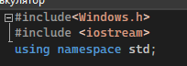

Рисунок 1 - Код

setlocale(LC_ALL, "Russian") – устанавливает кодировку консоли на русский язык.



Рисунок 2 - Код

Класс BankAccount

Приватные переменные класса:

* accountNumber: номер банковского счета;
* balance: текущий баланс счета;
* interestRate: процентная ставка счета.

Публичные методы класса:

* BankAccount(int accNum, double initialBalance): конструктор класса, инициализирует номер счета и начальный баланс;
* deposit(double amount): метод для внесения средств на счет;
* withdraw(double amount): метод для снятия средств со счета;
* getBalance(): метод для получения текущего баланса счета;
* getInterest(): метод для расчета суммы процентов по счету;
* setInterestRate(double rate): метод для установки процентной ставки;
* getInterestRate(): метод для получения текущей процентной ставки;
* getAccountNumber(): метод для получения номера счета.

*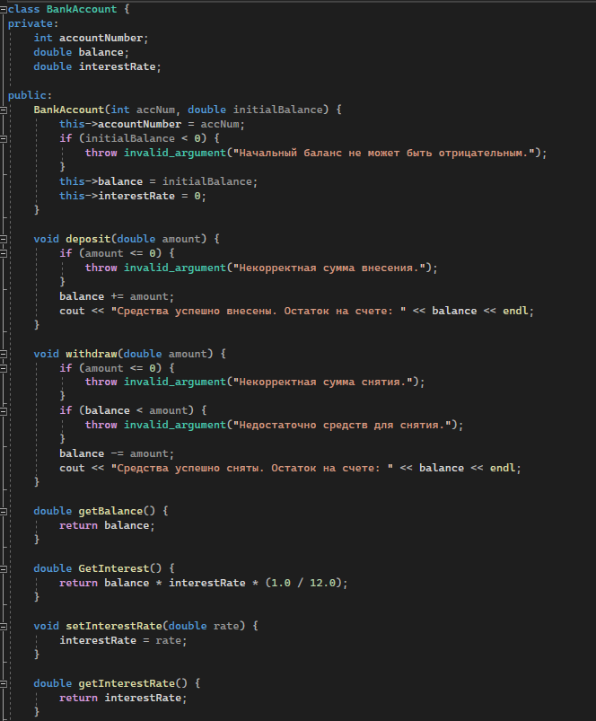Рисунок 3 – Код*

функция transfer, которая позволяет выполнять перевод средств между двумя счетами. Принимает три параметра: объекты BankAccount отправителя и получателя и сумму перевода. При успешном выполнении перевода изменяет балансы счетов.

*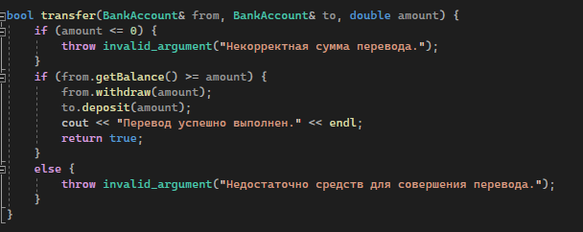Рисунок 4 – Код*

Функция main

* Создает два объекта BankAccount (acc1 и acc2) с начальными значениями баланса и номера счета.
* Выводит пользователю меню с возможными действиями: пополнение счета, снятие со счета, изменение процентной ставки, получение текущей процентной ставки, выполнение перевода и выход из программы.
* Считывает выбор пользователя и осуществляет соответствующее действие, вызывая методы объектов класса BankAccount или функцию transfer.
* Обрабатывает исключения типа invalid_argument, которые могут возникнуть при некорректном вводе данных или при попытке выполнения операции с недостаточными средствами на счете.

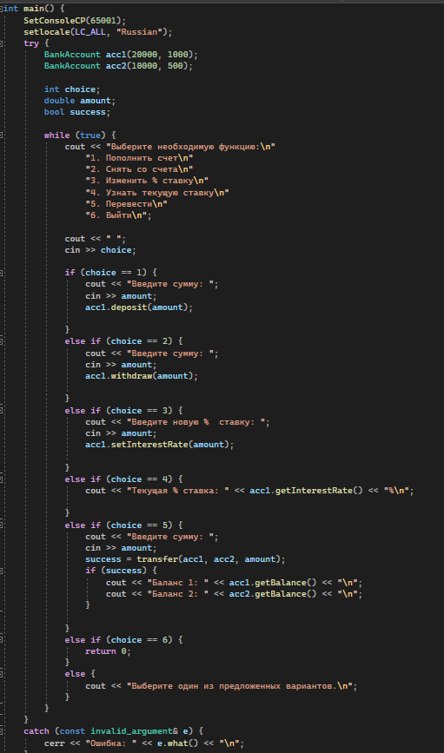

Рисунок – Код

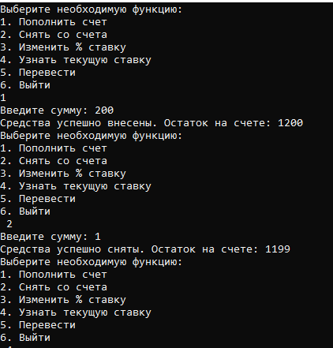

*Рисунок 6 – Результат*

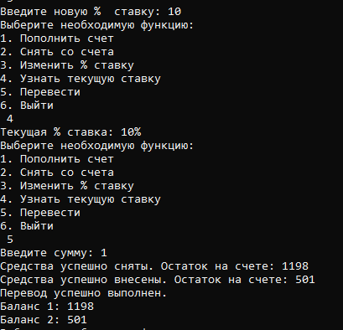

*Рисунок 7 - Результат*

Вывод: в ходе работы была написана программа для управления банковскими счетами.